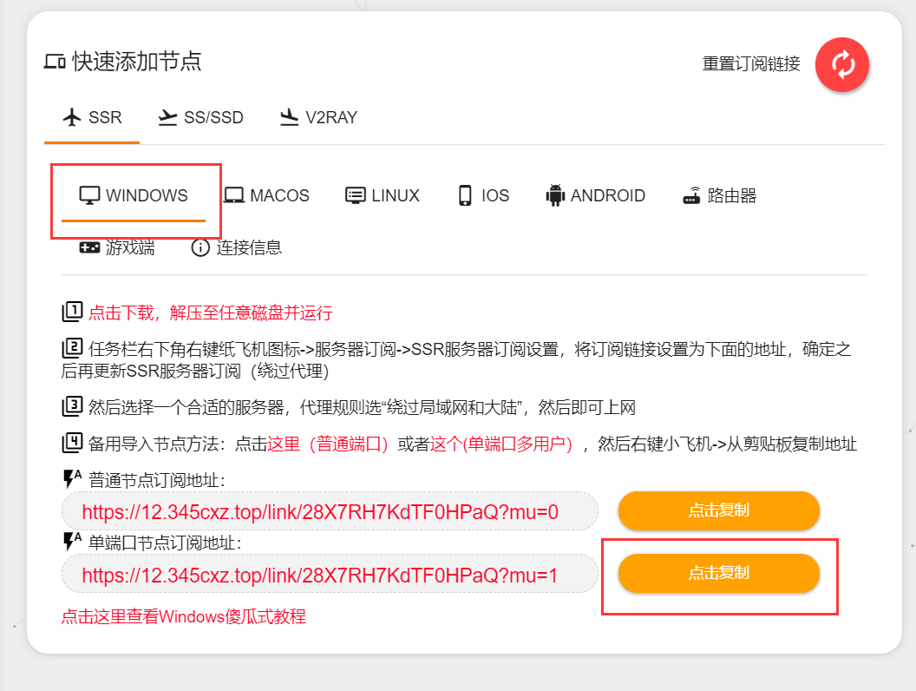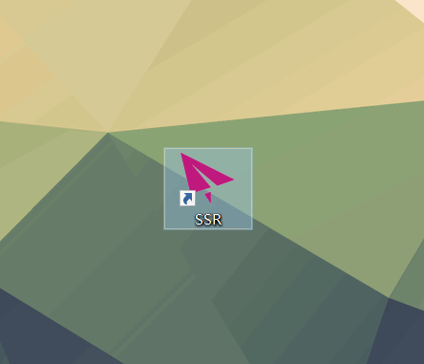

打开网站选择windows 单端口节点订阅地址并复制

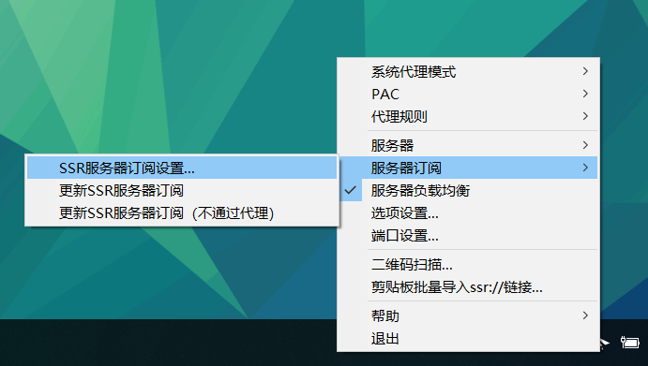

下载群文件内的ssr-win.zip，解压，打开4.0版本，可以在桌面创建一个快捷方式方便使用。

右下角右键小飞机图标，依次选择服务器订阅-SSR服务器订阅设置

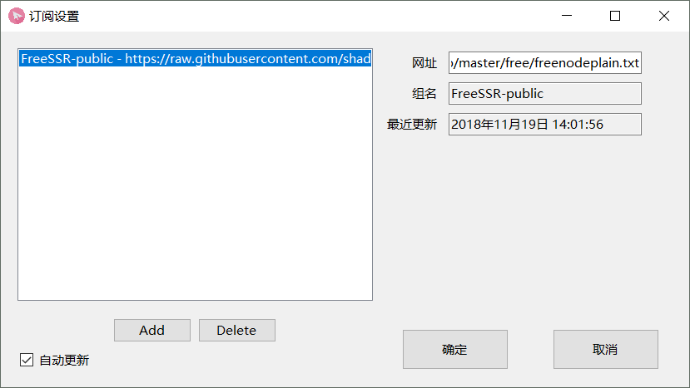

打开这个界面，如果右侧框为灰色不能输入，先点一下add

将复制的订阅地址粘贴到右侧“网址”框内，完成后点击add

选择左侧多余的几个点击delete（如图中的freeSSR public

点击确定，添加完毕

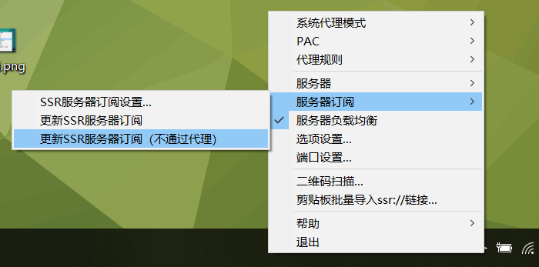更新ssr服务器订阅（不经过代理）

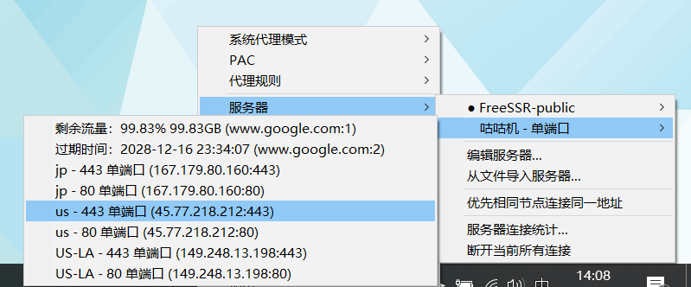等待提示更新成功

选择除了剩余流量和过期时间之外的任意节点，单击即可·

客户端已知问题：

如有发现自己没有打开小飞机却无法访问任何网站，这是上一次ssr软件没有完全退出导致的，重新打开一遍ssr并右键小飞机选择退出即可解决

开了小飞机却无法访问外网，右键小飞机检查系统代理模式是否选择的是全局

咕咕机 <https://12.345cxz.top/>